1.1 學校辦理防災宣導活動
學校名稱 | 北園國小 | 活動日期、時間 | 112.06.30
活動名稱 | 休業式暑假假期安全宣導 | 協辦單位
活動地點 | 地下室 | 參加人次 | 約280人
活動照片
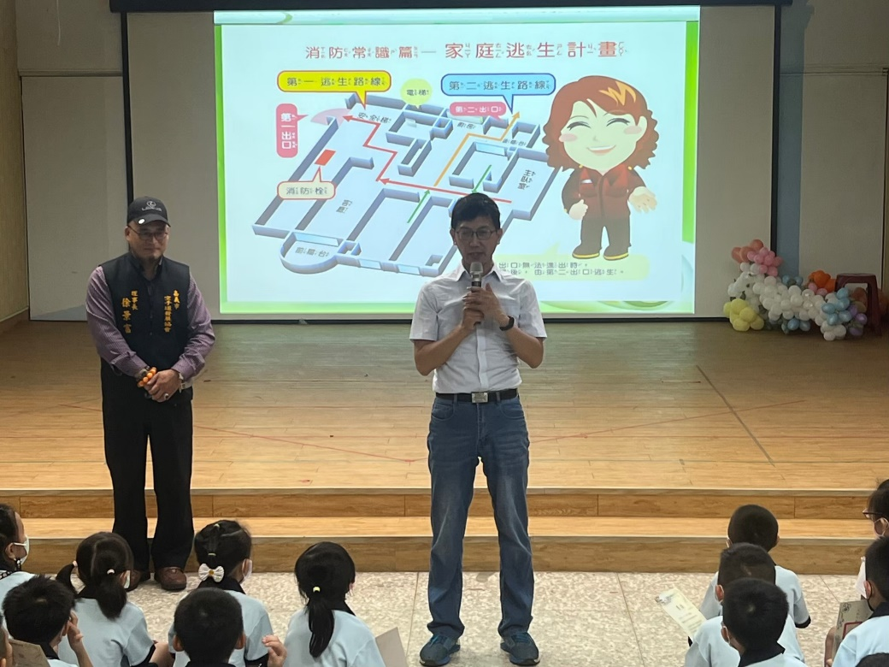
照片說明：家庭防火與用電安全。
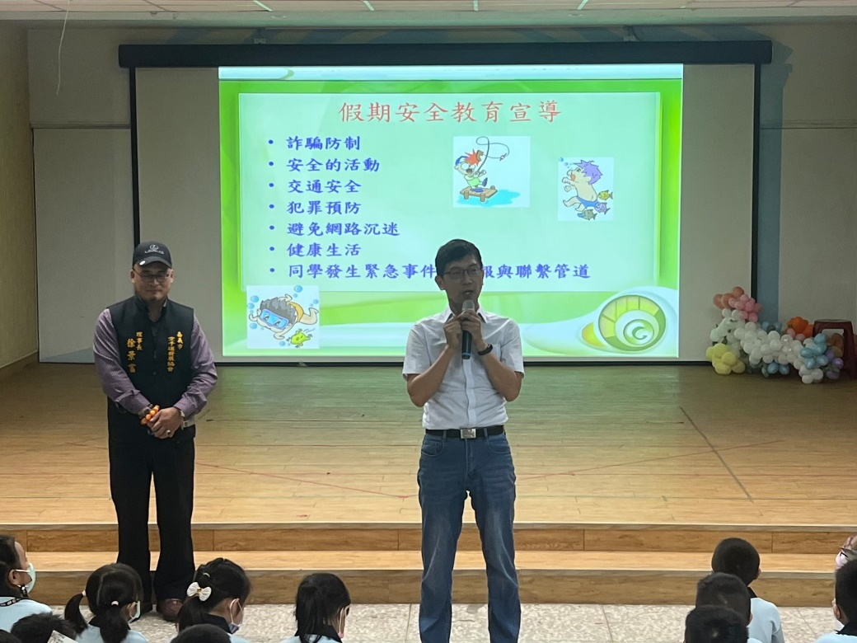
照片說明：校長向同學說明，家庭逃生路線的安排。
1.1 學校辦理防災宣導活動

學校名稱 | 北園國小 | 活動日期、時間 | 112.6.08
活動名稱 | 氣候領袖營活動 | 協辦單位
活動地點 | 地下室 | 參加人次 | 約40人
活動照片
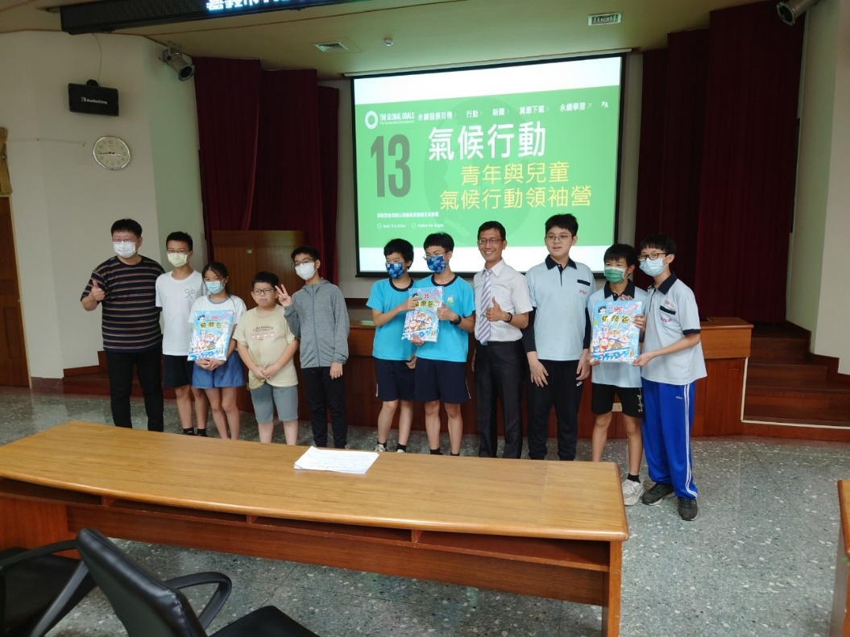
照片說明：氣候與防災息息相關。
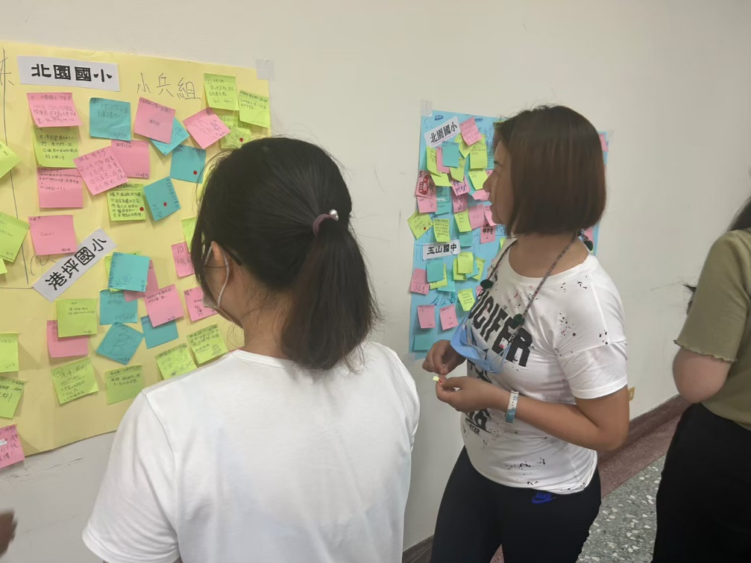
照片說明：各種不同的觀點。
1.1 學校辦理防災宣導活動

學校名稱 | 北園國小 | 活動日期、時間 | 111.12.26
活動名稱 | 兒童朝會 防災宣導活動(人為災害演練說明) | 協辦單位
活動地點 | 操場 | 參加人次 | 約280人
活動照片
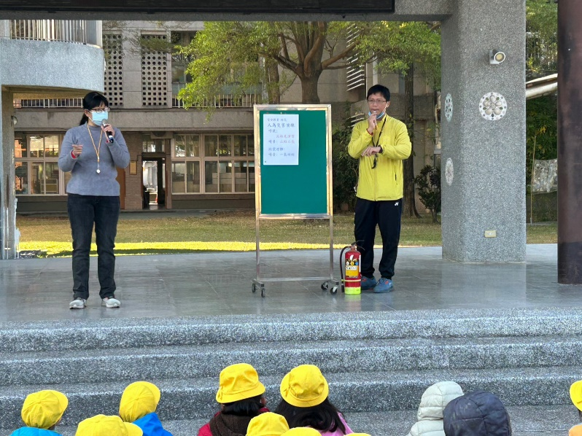
照片說明：防災注意事項說明。
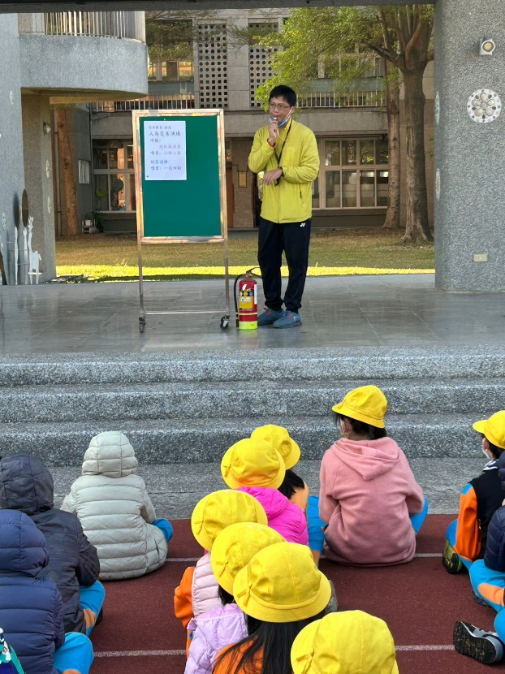
照片說明：校園兒童安全注意事項。哨音辨識。

1.1- 學校辦理防災宣導活動(創意作為/寒假文藝作品)

學校名稱 | 北園國小 |  | 活動日期、時間 | 112.2~3月
活動名稱 | 寒假藝文作品 |  | 協辦單位
活動地點 | 走廊 |  | 參加人次 | 約300人
活動照片
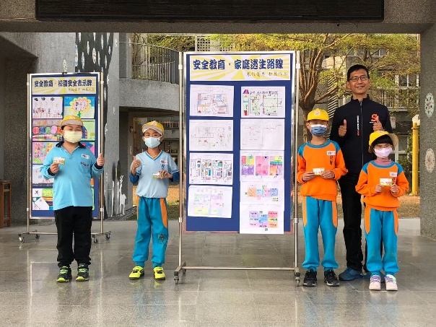 |  | 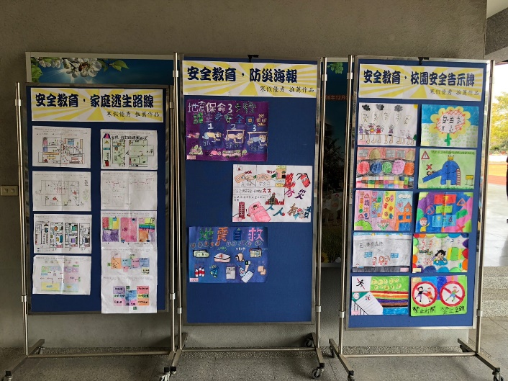
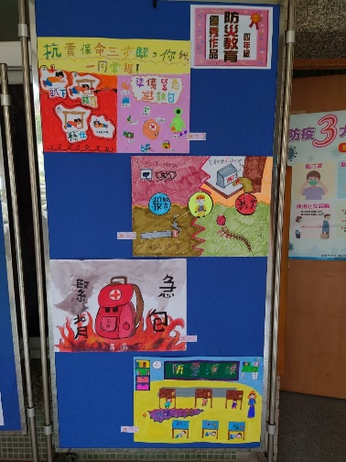 |  |  | 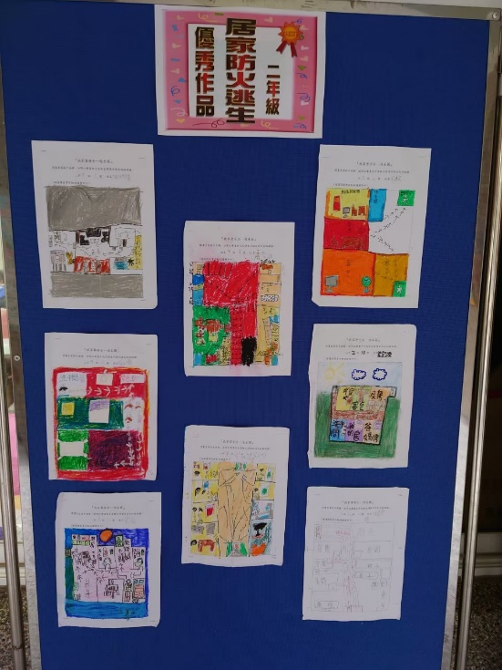
結合 防災與校園學生生活安全 主題進行優良作品。

